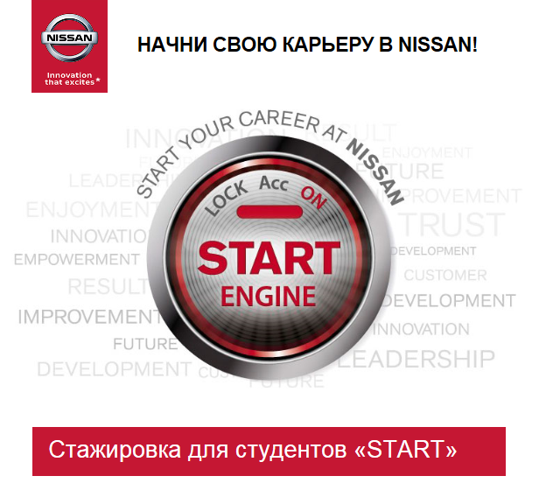

Компания Nissan Manufacturing Rus объявляет конкурс на зимнюю стажировку START!
Это программа, в рамках которой студенты станут частью команды Nissan, примут активное участие в развитии производства и запуске новых моделей, приобретут неоценимый опыт под руководством лучших наставников.
Если вы талантливы, свободно говорите на английском языке, стремитесь работать в динамично развивающейся международной компании и готовы общаться с представителями разных культур, получать знания и приобретать опыт – добро пожаловать в Nissan!
Направление стажировок START WINTER 2018:
- Логистика;
- Производственный контроль;
- Себестоимость автомобиля;
- Подбор и развитие персонала;
- Внутренние коммуникации.
Требования:
- Студенты старших курсов (4ий и старше);
- Знание английского языка (не ниже Upper-intermediate);
- Владение Word, Exсеl, Power Point, Outlook;
Условия:
- Официальное оформление, белая заработная плата;
- Офисный график работы: пятидневка c 8:00-17:00;
- Компенсация питания;
- Корпоративная развозка;
- Стажировка проходит в период: 15.01.18 – 15.03.18.
Для участия в конкурсе необходимо направить свое резюме на почту: recruitment@nissan.ru

